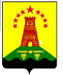
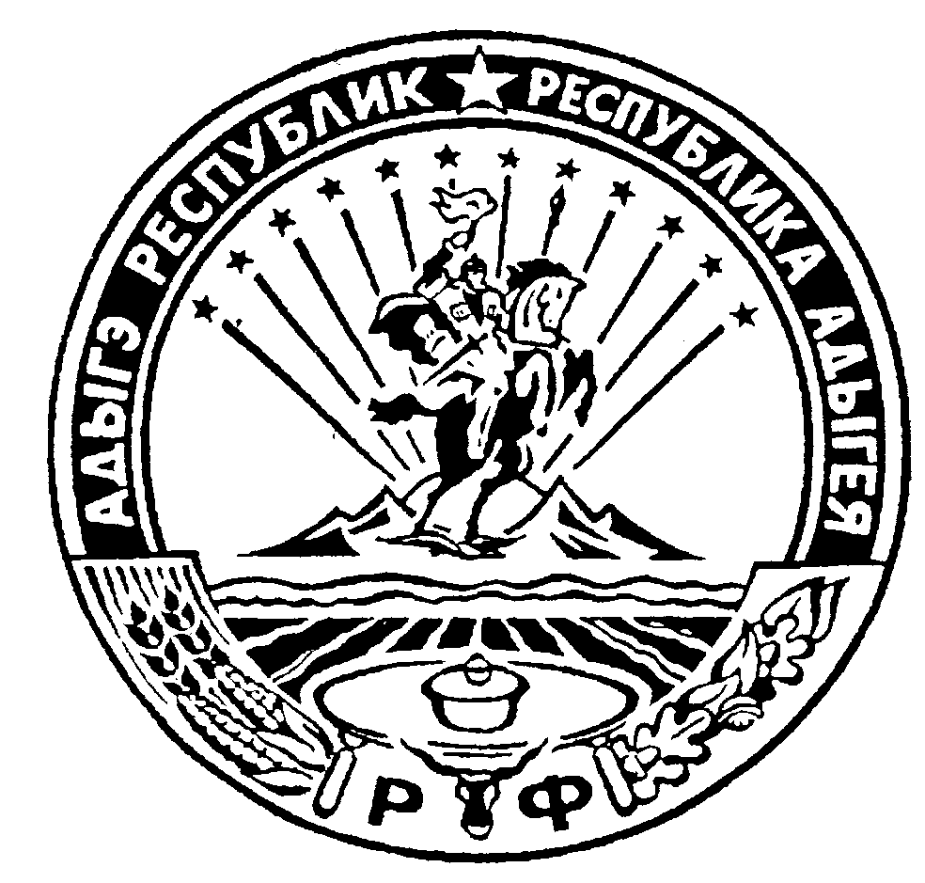
Российская Федерация
Республика Адыгея
Администрация муниципального образования
«Дукмасовское сельское поселение»
_________________________________________________________________________

х.Дукмасов 26.12.2018г.
№ 53-п

ПОСТАНОВЛЕНИЕ
администрации муниципального образования
«Дукмасовское сельское поселение»

Об утверждении Перечня имущества, находящегося
в собственности Дукмасовского сельского поселения,
свободного от прав третьих лиц (за исключением иму-
щественных прав некоммерческих организаций), пред-
назначенного для предоставления во владение и (или)
в пользование социально ориентированным некоммер-
ческим организациям

В соответствии с Федеральным законом от 12.01.1996 N 7-ФЗ "О некоммерческих организациях", Федеральным законом от 26.07.2006 N 135-ФЗ "О защите конкуренции", Постановления администрации муниципального образования «Дукмасовское сельское поселение» от 12.11.2018г. № 40-п «Об оказании имущественной поддержки социально ориентированным некоммерческим организациям», администрация муниципального образования «Дукмасовское сельское поселение» п о с т а н о в л я е т :

1. Утвердить Перечень имущества, находящегося в собственности Дукмасовского сельского поселения, свободного от прав третьих лиц (за исключением имущественных прав некоммерческих организаций), предназначенного для предоставления во владение и (или) в пользование социально ориентированным некоммерческим организациям (приложение N 1 к настоящему постановлению).

2. Обнародовать настоящее постановление в соответствии с Уставом муниципального образования «Дукмасовское сельское поселение», разместить на официальном сайте администрации муниципального образования «Дукмасовское сельское поселение» Шовгеновского района Республики Адыгея.

3. Контроль за исполнением настоящего постановления возложить на заместителя главы администрации муниципального образования «Дукмасовское сельское поселение».

4. Настоящее постановление вступает в силу с даты его официального обнародования.

Глава муниципального образования
«Дукмасовское сельское поселение» В.П. Шикенин

Приложение N 1
к постановлению администрации
муниципального образования
«Дукмасовское сельское поселение» от 26.12.2018г. № 53-п

Перечень
имущества, находящегося в собственности Дукмасовского сельского поселения, свободного от прав третьих лиц (за исключением имущественных прав некоммерческих
организаций), предназначенного для предоставления во владение и (или) в пользование социально ориентированным некоммерческим организациям (утв. постановлением
администрации муниципального образования «Дукмасовское сельское поселение»
от 26.12.2018г. № 53-п

N  п/п | Описание имущества <*> | Дата принятия решения о включении имущества в перечень | Сведения об ограничениях (обременениях) в отношении объекта имущества
 |  |  | вид ограничения (обременения) | Содержа-ние ограничения (обреме-нения) | срок действия ограничения (обреме-нения) | сведения о лицах, в пользу которых установлено ограничение
1 | Кабинет № 20/1 в ад-министративном зда-нии администрации, общ. площадь 11,1кв.м, 2 этаж, адрес: х.Дукма-сов ул. Ушанева,17, Шовгеновский район Республика Адыгея | 26.12.2018г. | нет | нет | нет | нет

Глава муниципального образования
«Дукмасовское сельское поселение» В.П. Шикенин

